www.yunka-trek.com

AYSEN, ROUTE AUSTRALE (CH) & ROUTE 40 (ARG), 8j.

Fiche technique

- Période : De décembre à mars
- Pays : Chili & Argentine
- Formule : Découverte et trek sans portage
- Difficulté : Pour randonneurs de niveau moyen
- Durée : 8 jours Santiago > El Calafate
- Jours de marche : 2
- Encadrement : Accompagnateur francophone Yunka Trek, spécialiste de la Patagonie
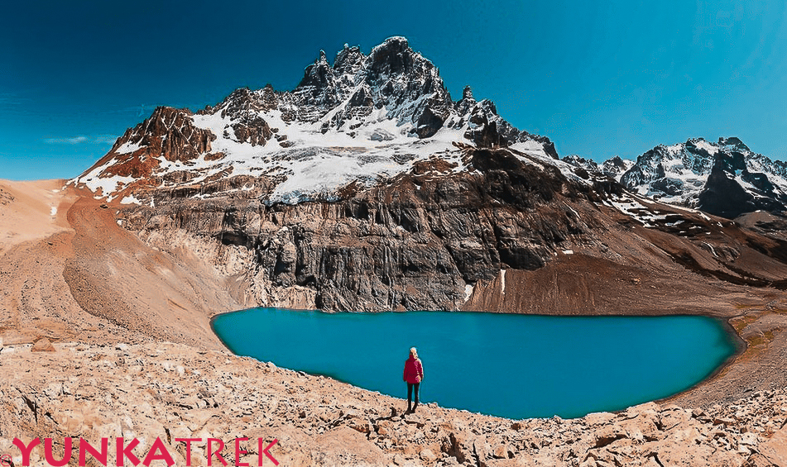
PROGRAMME

JOUR 01
FRANCE – SANTIAGO (CHILI)
A votre arrivée à Santiago, accueil par votre guide-accompagnateur et transfert vers votre hôtel. Nuit dans le centre de la capitale.

Repas libres

JOUR 02
SANTIAGO
Découverte de la capitale chilienne et de ses différents quartiers : Bellavista, Barrio Alto, Barrio Brasil, Barrio Lastarria, le marché central, des lieux où l’atmosphère latine donne envie de s’arrêter et de se laisser envoûter. Nuit dans le centre de la capitale.

Repas libres

JOUR 03
SANTIAGO – BALMACEDA – VILLA CERRO CASTILLO
Vol dans la matinée pour les terres australes. A l’arrivée à l’aéroport de Balmaceda (tout proche de la frontière argentine), transfert pour le village de Villa Cerro Castillo situé au pied du massif éponyme. La plus belle porte d’entrée de la Patagonie chilienne. Installation dans notre lodge et fin de journée libre pour profiter de ce havre de paix. Soirée libre. Nuit à Villa Cerro Castillo.

Temps de transport : 1 h 20
Repas libres

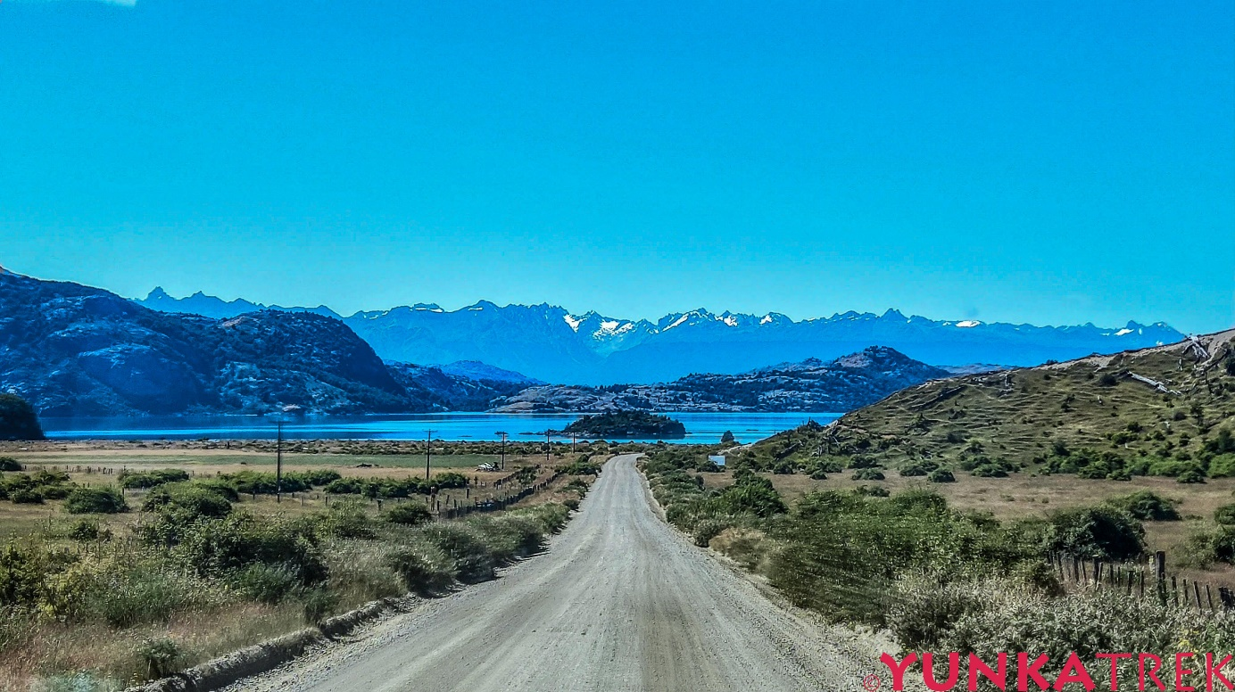
Carretera Austral vers Villa Cerro Castillo

JOUR 04
VILLA CERRO CASTILLO – LAGUNA CERRO CASTILLO – VILLA CERRO CASTILLO
Le ton est donné. Première randonnée pour aller explorer le parc national de Cerro Castillo récemment inauguré en 2018. L’objectif est de rejoindre la lagune Cerro Castillo, nichée au pied du massif. Le parcours sera un aller-retour depuis le village. En chemin nous pourrons déjà observer la faune et flore (Lenguas, ñires) endémique de Patagonie. Avec un peu de chance nous croiserons un huemul, cervidé commun de la région. Le sentier bien marqué prend vite de la hauteur sur la vallée et les sommets nord du Hielo Continental commence à s’entrevoir. Retour par le même sentier. Nuit à Villa Cerro Castillo.

Temps de marche : 7 h 30 ; Dénivelé : + 950 m ; - 950 m
Repas libres

JOUR 05
VILLA CERRA CASTILLO – PUERTO RIO TRANQUILO - PUERTO GUADAL
Départ en début de matinée pour notre étape du jour. Stop au port de Rio Tranquilo. De là nous embarquerons pour 1h30 de navigation afin d’aller observer sur des îles du lac General Carrera l’étonnante formation géologique de Cuevas de Marmol. Les amateurs de photo apprécieront…Plus tard nous contournerons le lac en suivant sa rive ouest puis sud. Nous poursuivons notre route en traversant le rio Baker, jusqu’au village paisible de Puerto Guadal. Toute la journée, notre parcours nous réservera des points de vue spectaculaires sur le lac (le plus grand d’Amérique du Sud après le lac Titicaca). Nuit dans une auberge face au lac.

Temps de route : 6 h 30 environ ; Temps de navigation : 1 h 30
Repas libres

Puerto Guadal
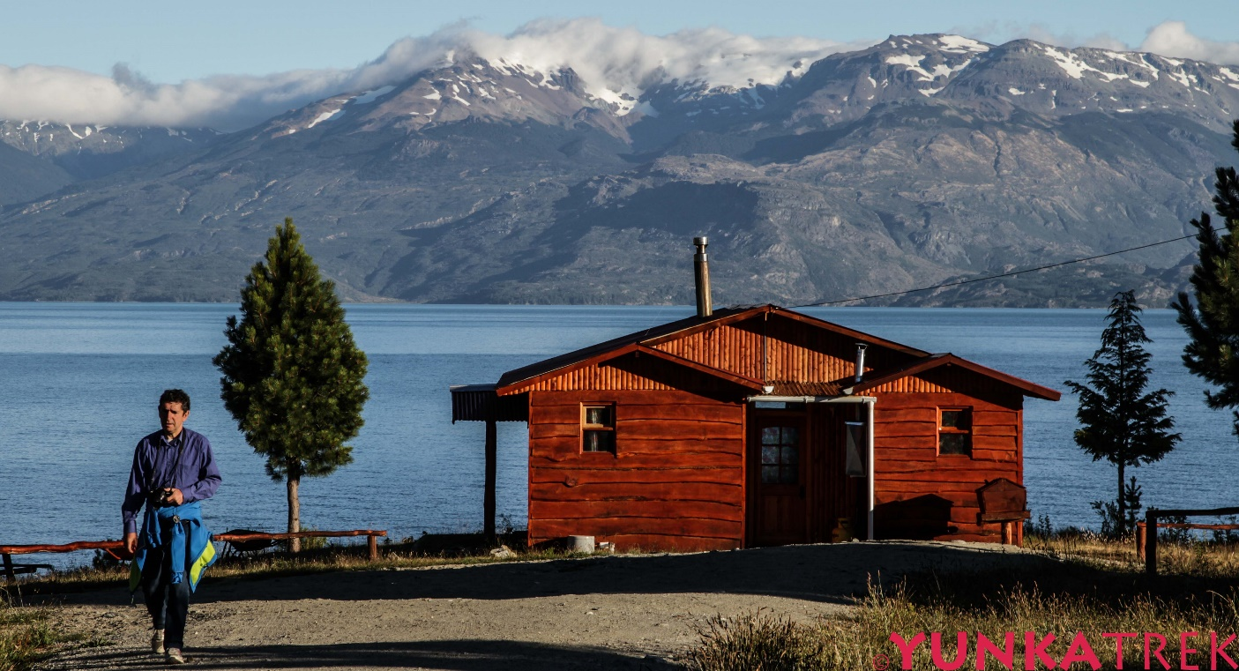

JOUR 06
PUERTO GUADAL - CHILE CHICO - PERITO MORENO (ARGENTINE)
Nous quittons notre havre de paix pour poursuivre notre route et atteindre Chile Chico. Déjeuner en ville avant de poursuivre notre route jusqu’au au poste de frontière argentin (Los Antigos) puis à Perito Moreno. Dans l’après-midi nous rejoignons une estancia perdue dans les pampas argentines. Après-midi libre dans l’estancia. Le soir nous préparerons avec nos hôtes le plat national, l’asado (viande de mouton grillée). S’il y a des végétariens parmi vous avisez-nous !..
Nuit à l’estancia (dortoirs).
Temps de route : 4 h environ
Repas libres

JOUR 07
PERITO MORENO
La matinée sera consacrée à la découverte de ces immenses pampas argentines, battues par les vents et parfois cisaillées par de profonds canyons. Nous partirons marcher dans l’un d’eux en remontant le rio Colorado qui nait des cordillères argentines et serpente dans la steppe pour rejoindre l’océan Atlantique. Le fond de cette vallée nous mènera au pied du site exceptionnel de las cuevas de los manos (peintures rupestres datant de 9000 ans). Déjeuner près du site et retour dans notre estancia. Fin de journée libre à l’estancia. Nuit à l’estancia.

Temps de transport : 2 h 30 environ ; Temps de marche : 3 h 00 environ
Déjeuner compris, snack. Dîner libre à Perito Moreno

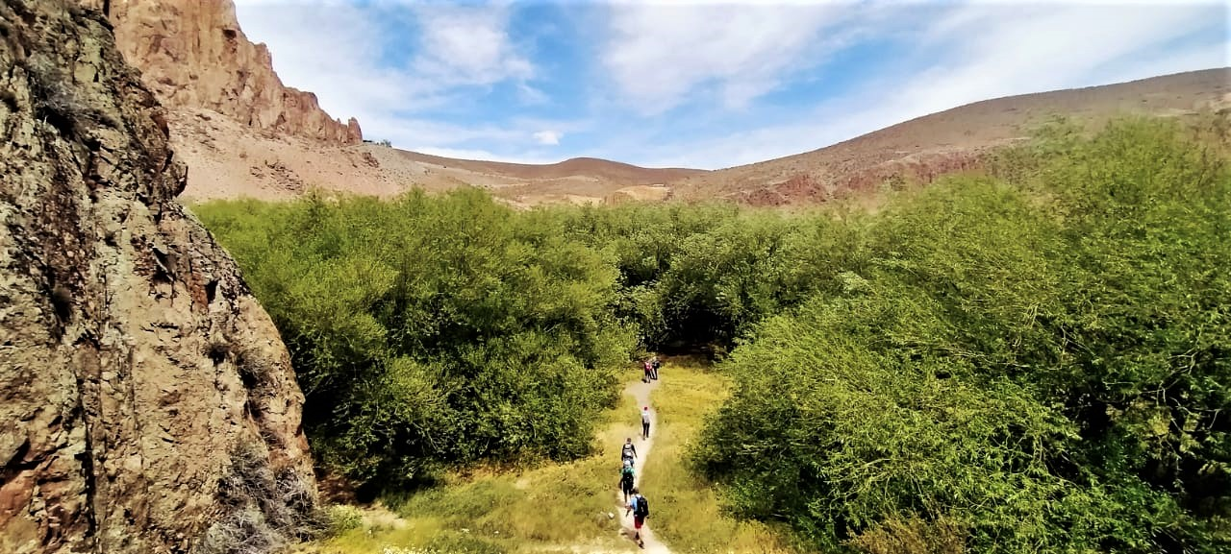
Vallée du rio Colorado

JOUR 08
PERITO MORENO - EL CALAFATE
Longue journée de transfert sur la mythique route 40 pour rejoindre la ville de El Calafate installée sur la rive sud du lac Argentino. Dans ces magnifiques paysages, on peut y apercevoir furtivement des nandous (famille d’autruches sud-américaine), tatous, renards, moufettes, guanacos, aigles....Transfert dans le centre de El Calafate.

Temps de transport : 10 heures, notre longue étape de route du voyage
Bus de ligne de jour ou de nuit pour arriver le matin du jour 08. Dans ce cas matinée libre et randonnée dans l’après-midi (mirador de los Condores)
Repas libres
Hôtel non inclus à El Calafate. Nous consulter

-FIN DE NOS SERVICES-
Programme soumis à modification
En Patagonie, plus qu’ailleurs sur ce continent, il faut parfois s’adapter aux conditions météorologiques. Aussi bien dans la partie Andine du voyage, que sur la côte Atlantique, le chronogramme pourra être soumis à des modifications afin de s’adapter aux éléments de dame nature.

TARIFS 2023-2024 (en US dollars, par personne, hors aérien)

Base 2>3 participants : Nous consulter
4>6 participants : 1 540.00 USD
7>10 participants : 1 280.00 USD

- Ce prix comprend :
- le guide-accompagnateur francophone et ses frais de séjours sur place
- Tous les transports de ville à ville, les transferts aéroport > ville. Bus public ou privé suivant les trajets
- Tous les nuits en base chambre double (2 lits) en hôtels catégorie 2** supérieur ou 3*** inférieur, ou cabañas (maisons individuelles disposant de plusieurs chambres), petit-déjeuner inclus, sauf à Villa Castillo et Puerto Guadal
- Toutes les excursions prévues au programme (sauf celles mentionnées en option, nous consulter) dont la randonnée guidée au parc Cerro Castillo, Cueva de Marmol au Chili, le site Cueva de las Manos en Argentine
- Le déjeuner, snack, durant l’excursion à Cueva de las Manos
- Toutes les entrées des parcs nationaux et sites mentionnés

- Ce prix ne comprend pas :
- Les vols internationaux et intérieurs : Europe > Santiago > Balmaceda
- Tous les repas sauf ceux mentionnés dans « ce prix comprend » : petits – déjeuners lorsque ceux-ci ne seront pas inclus à l’hôtel, déjeuners ou snacks, dîners. Budget entre 12 et 17 USD par repas en ville.
- Les excursions mentionnées « en option » dans le programme.
- Les pourboires au personnel encadrant, accompagnateur, guides locaux, chauffeurs, etc…
- Vos déplacements en ville (taxis)
- une assurance-voyage (obligatoire)

Note : Estimation de vos frais extra sur place : environ 200.00 € / personne variable suivant les options

ÉQUIPEMENT PERSONNEL À PREVOIR

Un sac de voyage d’une contenance de 60-70 litres environ et un sac de jour de 50 litres environ, des vêtement confortables de randonnée, des chaussures Gore Tex à tige haute, des chaussures plus confortables -tennis- pour la ville, veste de protection imperméable type Gore Tex, pantalon de randonnée, des sous-vêtements chauds, une casquette, des lunettes solaires -indice 3 minimum-, une crème solaires –indice 30 minimum-, des bâtons de marche -facultatifs mais utiles…-, un appareil photo et ses deux batteries -prises au standard européen-, des jumelles -facultatif-.
IMPORTANT

Important : Par mesure de précaution, chaque voyageur pensera à se munir de photocopies de son passeport et de sa police d’assurance (à nous remettre à votre arrivée).

Les hôtels
Il peut arriver qu’à catégorie identique, la qualité des hôtels soit moindre au Chili et Argentine qu’en Europe. Par ailleurs, les hôtels sont donnés à titre indicatif sous réserve de disponibilité au moment de la réservation du circuit. En cas d’indisponibilité, un établissement de même catégorie sera proposé. A noter également qu’avant 6 heures du matin, ils ne sont pas tenus de servir les petits déjeuners.

Votre voyage
Si vous faites escale au Brésil, Venezuela ou Panama à votre retour, notez que les autorités exigent le certificat de vaccin contre la fièvre jaune à tous les arrivants qui ont voyagé récemment en Bolivie et/ou au Pérou. Si vous n’êtes qu’en transit à l’aéroport, cette formalité n’est pas exigée. Bien vérifier cette information avant votre voyage.

Ce document est une fiche technique d’un séjour opéré par Yunka Trek et ne constitue en au cas des conditions générales de vente. Son contenu est susceptible de modification à tout moment jusqu’à la vente effective de la prestation par Yunka Trek. Pour toute information concernant les formalités nécessaires à votre voyage, les vaccinations et la santé, rendez-vous sur notre site Internet, rubrique « Infos utiles ». Dans certains cas, il sera notamment exigé un certificat médical. Par ailleurs, les conditions générales de vente, une fiche d’inscription comportant un questionnaire santé ainsi qu’une fiche d’information sur le mal des montagnes vous seront communiqués au moment de votre demande d’inscription. Ils devront impérativement être lus et, le cas échant, complétés et retournés.

